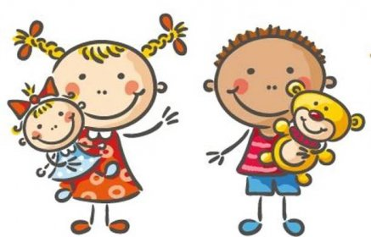 Jídelní lístek
22. – 26. 9. 2025
PONDĚLÍ | Svačina: | Toustový chléb, hrášková pomazánka, rajče, mléko (1a, b, 7)
PONDĚLÍ | Polévka: | Zeleninová s kapáním (1a, 3, 9)
PONDĚLÍ | Oběd: | Vepřové výpečky/kostkyú, hrachová kaše, chléb bramborec (1a, b)
PONDĚLÍ |  | Čaj/voda
PONDĚLÍ | Svačina: | Chléb, sýr mandava, kedluben, čaj (1a, b, 7)
ÚTERÝ | Svačina: | Cereálie, jogurtové mléko, ovoce, čaj (1a, 7)
ÚTERÝ | Polévka: | K u l a j d a (1a, 3, 7)
ÚTERÝ | Oběd: | Špagety s masem a rajčaty, sýr (1a, 7)
ÚTERÝ |  | Čaj/voda
ÚTERÝ | Svačina: | Chléb s máslem, plátek eidamu, zelenina, kakao (1a, b, 7)
STŘEDA | Svačina: | Karlovarský rohlík, pomazánka z červené řepy, pomeranč, mléko(1a, 7)
STŘEDA | Polévka: | Jáhlová (9)
STŘEDA | Oběd: | Pečená ryba na kmíně s bramborovou kaší, zeleninový salát (4 ,7)
STŘEDA |  | Čaj/voda
STŘEDA | Svačina: | Chléb, čočková pomazánka, zelenina, čaj (1a, b, 7)
ČTVRTEK | Svačina: | Kornspitz s máslem , mrkev+kedluben, kakao (1a, b, c, 7, 11)
ČTVRTEK | Polévka: | Květáková s vejcem (1a, 3, 7)
ČTVRTEK | Oběd: | Vařené vejce, koprová omáčka, špenát (1a, 3, 7)
ČTVRTEK |  | Čaj/voda/voda s citronem
ČTVRTEK | Svačina: | Bagetový chléb, zeleninová se sýrem, švestka, čaj (1a, b, 7)
PÁTEK | Svačina: | Domácí pribináček, dlouhé piškoty, ovoce, čaj (1a, 7)
PÁTEK | Polévka: | Drožďová (1a, 3, 9)
PÁTEK | Oběd: | Záhorácký závitek, bramborový knedlík (1a, 12)
PÁTEK |  | Čaj/voda
PÁTEK | Svačina: | Sýrová houska, barevné papriky, bílá káva (1a, 7)

Kolektiv kuchyně Vám přeje dobrou chuť.
Ovoce a zelenina dle aktuální nabídky trhu! K pokrmům je podávána voda, varianta bylinného nebo ovocného čaje.
Jídlo je určeno k okamžité spotřebě. Změna jídel a alergenů vyhrazena.
Jídlo obsahuje alergeny, které jsou značeny čísly v závorce – např. (1, 3,7)
Stopové prvky neznačíme.

